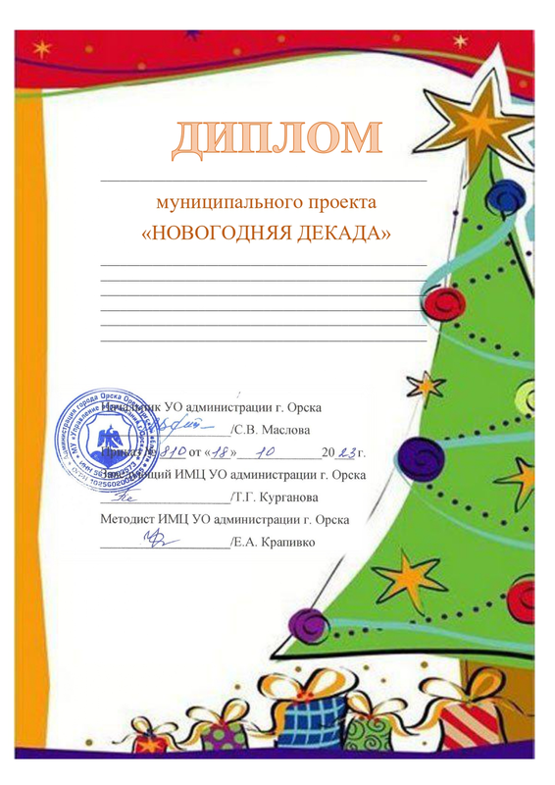

участника

Награждается
Овчинникова
Анастасия Юрьевна

